**BỘ GIÁO DỤC VÀ ĐÀO TẠO**

**TRƯỜNG ĐẠI HỌC CÔNG NGHIỆP THỰC PHẨM TP. HỒ CHÍ MINH**

**

**PHÁT TRIỂN ỨNG DỤNG DI ĐỘNG**

*ĐỀ TÀI:*

**XÂY DỰNG APP QUẢN LÝ BÁN ĐỒ ĂN**

GVHD: Nguyễn Thị Bích Ngân

Sinh viên thực hiện:

Cao Đức Đạt 2001207078

Võ Nguyễn Duy Tân 2001200082

Nguyễn Trung Thịnh 2001202257

Lưu Văn Thái 2001202239

Lê Tuấn Minh 2001200049

**Tp.HCM, tháng ...năm 202…**

Phân công nhiệm vụ:

|  |  |  |
| --- | --- | --- |
| Võ Nguyễn Duy Tân | 2001200082 | Làm toàn bộ đề tài |
| Cao Đức Đạt  Nguyễn Trung Thịnh  Lưu Văn Thái  Lê Tuấn Minh | 2001207078  2001202257  2001202239  2001200049 | Bõ đề tài không tham gia |

.

Mục lục

Phần 1: Tổng quan đề tài 1

I. Giới thiệu đề tài: 1

II. Chức năng: 2

II.1. Biêu đồ phân cấp chức năng: 2

Phần 2: Phân tích yêu cầu 3

I. Sơ đồ uses case 3

I.1. Danh sách các Use Case: 3

I.2. Đặc tả Use case: 4

II. Sơ đồ CSDL và mô tả CSDL: 5

Phần 3: Xây dựng chương trình 6

Kết luận 9

Tài liệu Tham Khảo 10

# Tổng quan đề tài

## Giới thiệu đề tài:

Với sự phát triển của công nghệ di động, việc đặt món trực tuyến đã trở nên phổ biến và các ứng dụng bán đồ ăn online cung cấp cho người dùng một cách tiện lợi và nhanh chóng trong việc tìm kiếm và đặt món từ các của hàng.

Với thực trạng hiện nay, tạo ra một ứng dụng bán hàng trực tuyến cho một cửa hàng là sẽ rất hữu ích:

- Về thị trường buôn bán: sẽ mở rộng diện tích tiếp cận một lượng khách hàng lớn hơn và khả năng bán hàng cũng sẽ tăng theo. Từ đó nâng cao hiệu quả kinh doanh.

- Về tính linh hoạt:

+ Đối với cửa hàng: nhân viên sẽ kiểm soát sản phẩm một cách chi tiết hơn, các sản phẩm tiếp cận khách hàng nhanh hơn và rộng hơn.

+ Đối với khách hàng: Khách hàng sẽ có thể tìm thông tin một sản phẩm dễ dàng hợn, việc đặt hàng trực tuyến cũng sẽ tiết kiệm thời gian hơn.

- Đồ án xây dựng theo dạng client/server:

+Client: gồm các chức năng xem sản phẩm, tìm kiếm sản phẩm, mua hàng và quản lý giỏ hàng.

+ Server: gồm các chức năng quản lý sản phẩm, quản lý tài khoản và người dùng, duyệt đơn hàng từ Client gửi về.( Link webserver của cửa hàng: <https://vndt2001200082.000webhostapp.com> ).

+ Đề tài sử dụng ngôn ngữ lập trình java làm ngôn ngữ chính và php để CALL API giao tiếp giữa app và cơ sở dữ liệu.

+ Đề tài sử dụng hệ quản trị cơ sở dữ liệu mysql để lưu trữ dữ liệu.

## Chức năng:

### Biêu đồ phân cấp chức năng:

##### 

##### IMG_256

Hình: 1-1 Biểu đồ phân cấp chức năng đối với nhân viện của cửa hàng:

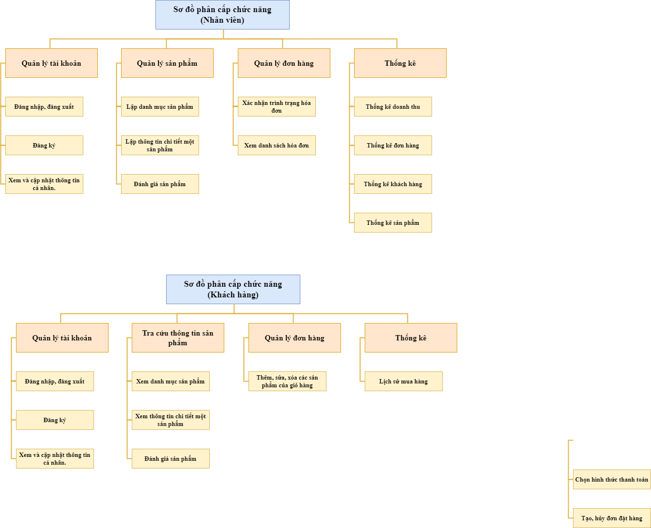

Hình: 1-2Biểu đồ phân cấp chức năng đối với khách hàng.

# Phân tích yêu cầu

## Sơ đồ uses case

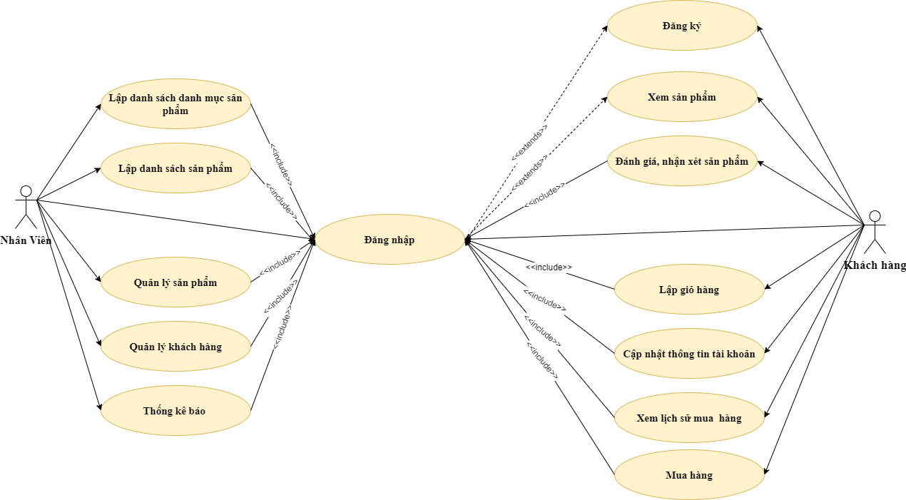

Hình: 3 Sơ đồ Use case tổng hợp

### Danh sách các Use Case:

|  |  |  |
| --- | --- | --- |
| STT | Tên Use Case | Actor sử dụng |
| 1 | Lập danh sách danh mục sản phẩm | Nhân viên |
| 2 | Lập danh sách sản phẩm | Nhân viên |
| 3 | Quản lý sản phẩm | Nhân viên |
| 4 | Quản lý khách hàng | Nhân viên |
| 5 | Thống kê báo cáo | Nhân viên |
| 6 | Xem danh sách sản phẩm | Khách hàng |
| 7 | Đánh giá sản phẩm | Khách hàng |
| 8 | Lập giỏ hàng | Khách hàng |
| 9 | Cập nhật thông tin cá nhân | Khách hàng, Nhân viên |
| 10 | Xem lịch sử mua hàng | Khách hàng |
| 11 | Mua hàng | Khách hàng |
| 12 | Đăng nhập, Đăng xuất | Khách hàng, Nhân viên |
| 13 | Đăng ký | Khách hàng |

Bảng 1 Danh sách use case

### Đặc tả Use case:

**Đặc tả: Use case “Đăng ký”** tạo tài khoản cho mình trên hệ thống để sử dụng những chức năng của hệ thống.

Tác nhân: Khách hàng

Luồng sự kiện chính:

- B1: Tại màn hình chính, khách hàng chọn “đăng ký”.

- B2: Hệ thống sẽ hiển thị giao diện đăng ký cho khách hàng điền thông tin cá nhân cần thiết để lưu hệ thống luư trữ.

- B3: Xác nhận đăng ký. Kết thúc Use case.

**Đặc tả: Use case “Đăng nhập”** Đăng nhập tài khoản của mình vào hệ thống để hệ thống xác nhận đối tượng sử dụng phần mềm. Sau đó hiển thị nhưng giao diện tương để khách sử dụng các chức năng của hệ thống.

Tác nhân: Khách hàng

Luồng sự kiện chính:

- B1: Tại màn hình chính, khách hàng chọn “đăng nhập”.

- B2: Hệ thống sẽ hiển thị giao diện đăng ký cho khách hàng điền thông tin đăng nhập đã được đăng ký trên hệ thống.

- B3: Xác nhận đăng nhập. Kết thúc Use case.

## Sơ đồ CSDL và mô tả CSDL:

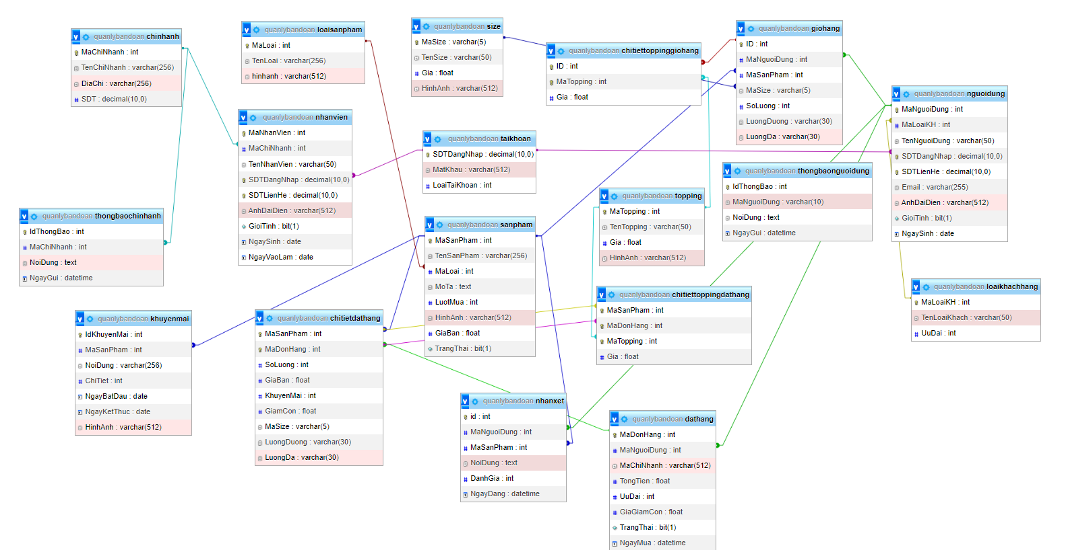

Hình: 4 Sơ đồ diagram cơ sở dữ liệu

# Xây dựng chương trình

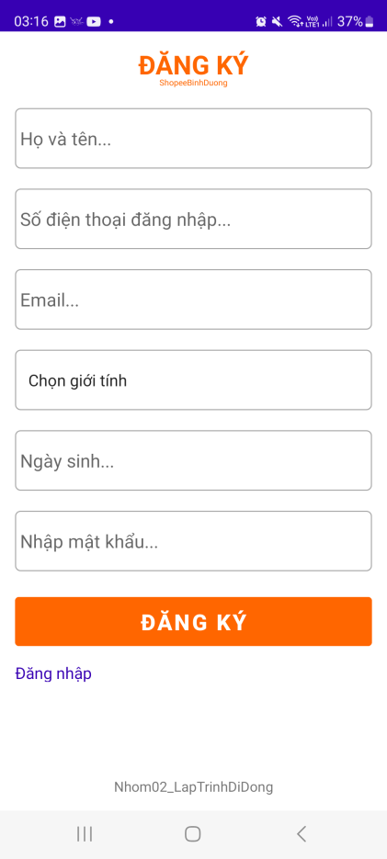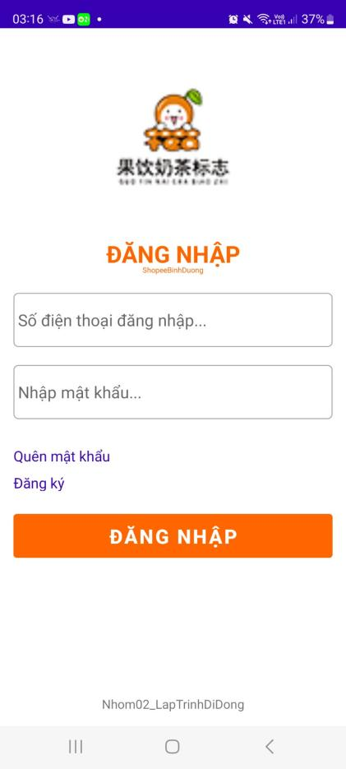

Hình: 5 giao diện trang đăng nhập và đăng ký

Trang đăng nhập sẽ nhận thông tin vào là số điện thoại vào mật khẩu của khách hàng. Nếu số điện thoại và mật khẩu đúng sẽ chuyển sang trang chủ của giao diện người dùng hoặc giao diện người quản trị.

Trang đăng ký sẽ tiếp nhận thông tin khách hàng yêu cầu đăng ký tài khoản. Sau đó sẽ gửi thông tin về server để tạo tài khoản và lưu thông tin khách hàng.

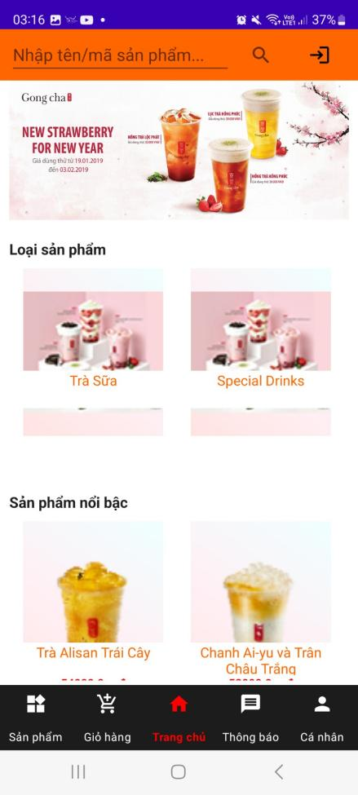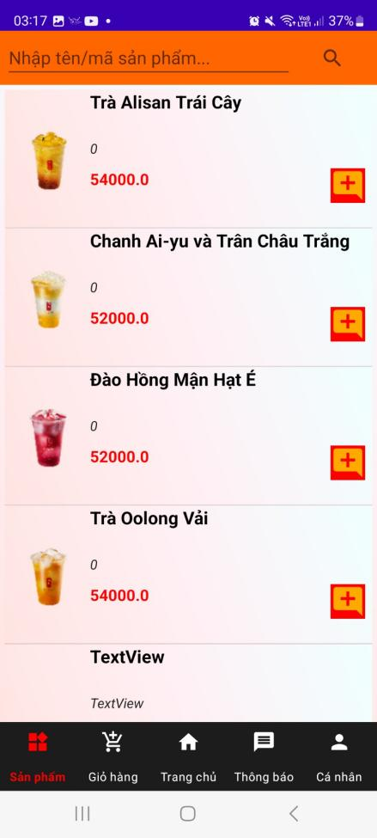

Hình: 6 giao diện trang danh sách và danh mục sản phẩm

Trang danh sách sản phẩm sẽ hiển thị tất cả các sản phẩm mà cửa hàng kinh doanh

Trang chủ sẻ đảm nhận viện hiển thị các loại sản phẩm, quản cáo và các sản phẩm nổi bậc của cửa hàng.

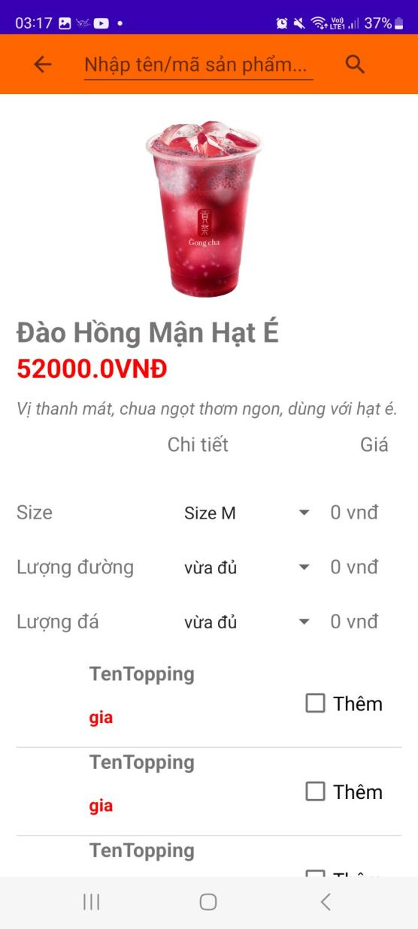 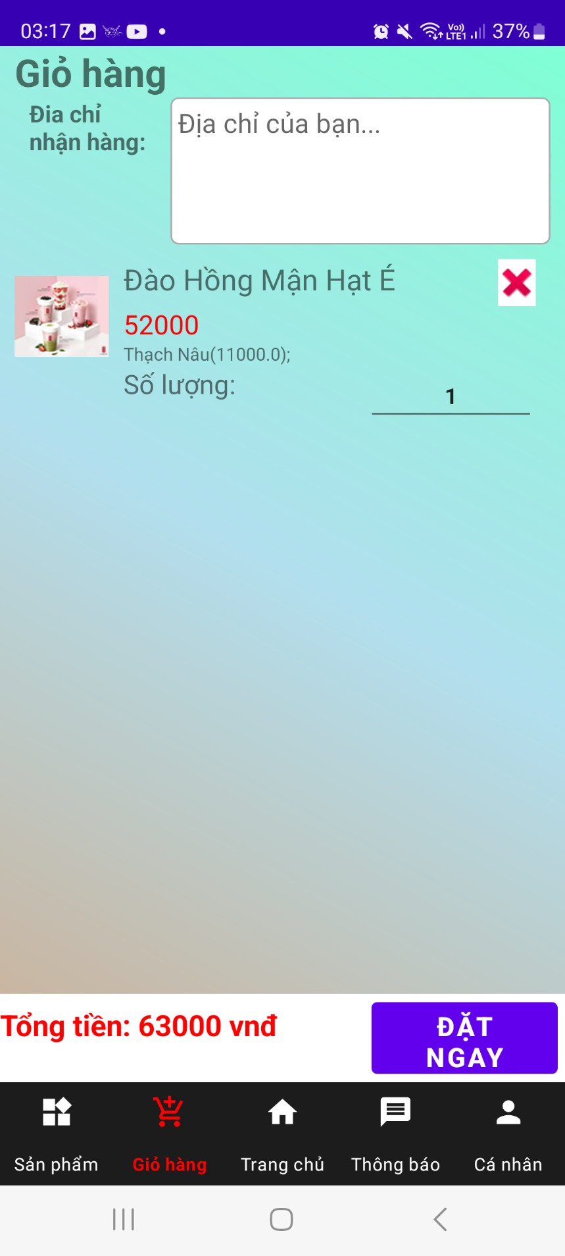

Hình: 7giao diện trang chi tiết sản phẩm và trang giỏ hàng

Trang chi tiết sản phẩm sẽ hiển thông thông tin chi tiết sản phẩm, các loại topping kèm theo các đánh giá của sản phẩm.

Trang giỏ hàng sẽ là nơi lữu trữ các sản phẩm khách hàng sẽ mua trong thời gian sắp tới. Ở trang này dữ liệu sẽ được làm mới mỗi khi một đơn hàng được khách hàng chốt đơn.

# Kết luận

Vì một số lý do không mong muốn cũng như thời gian là có hạn nên đề tài chỉ dừng lại ở mức giao diện người dùng với những chức năng chính của một người dùng Client.

Ở phía server người quản trị chỉ mới quản lý được đơn hàng. Các phần còn lại có lẽ sẽ hoàn thiện muộn hơn.

# Tài liệu Tham Khảo

x

|  |  |
| --- | --- |
| Tiếng Anh | |
| [1] | https://github.com/ |
| [2] | Giáo trình slide bài giảng bộ môn Lập trình di động khoa công nghệ thông tin. |
| [3] | Kênh youtobe <https://www.youtube.com/@khoazend> dạy lập trình android |

x